

|  |  |  |  |  |  |  |  |  |  |
| --- | --- | --- | --- | --- | --- | --- | --- | --- | --- |
| **АДМИНИСТРАЦИЯ**  **СЕЛЬСКОГО ПОСЕЛЕНИЯ ПЕРЕГРЕБНОЕ**  **Октябрьского района**  **Ханты-Мансийского автономного округа-Югры**  **ПОСТАНОВЛЕНИЕ** | | | | | | | | | |
| « | 29 | » | марта | 20 | 23 | г. |  | № | 68 |
| с. Перегребное | | | | | | | | | |

О проведении культурно-массового

мероприятия «Вороний день»

Во исполнение постановления администрации сельского поселения Перегребное от 06.12.2022 года № 359 «Об утверждении календарного плана мероприятий по культуре на территории муниципального образования сельского поселения Перегребное на 2023 год»:

1. Провести Культурно-массовое мероприятие «Вороний день».

2.Утвердить схему организации движения автомобильного транспорта, согласованную с отделением ГИБДД ОМВД по Октябрьскому району (Приложение 1).

3. Ввести временное ограничение с прекращением движения автомобильного транспорта в связи с проведением мероприятия «Вороний день» 08 апреля 2023 года по улице Советская с 12.00 часов до окончания мероприятия 08 апреля 2023 года 15.00 часов.

4. Настоящее постановление обнародовать и разместить на официальном веб-сайте Администрации поселения (перегребное.рф) в информационно – телекоммуникационной сети общего пользования (компьютерной сети «Интернет»).

5. Контроль за выполнением постановления возложить на заместителя главы по социальным и организационно-правовым вопросам, заведующего отделом правового обеспечения, муниципальной службы и социальной политики администрации сельского поселения Перегребное Комарову Т.Н.

Глава сельского поселения Перегребное А. Г. Козлов

Приложение 1 к постановлению

администрации сельского поселения Перегребное

от 29 марта 2023г. № 68

Утверждено:

Начальник

ОГИБДД по Октябрьскому району

подполковник полиции

________________Е.Ю.Мухортиков

Утверждено:

Глава сельского

поселения Перегребное

__________________А.Г.Козлов

Схема организации движения автомобильного транспорта

Ограничение движения автомобильного транспорта связи с проведением мероприятия «Вороний день» 08 апреля 2023 года: ул.Советская.

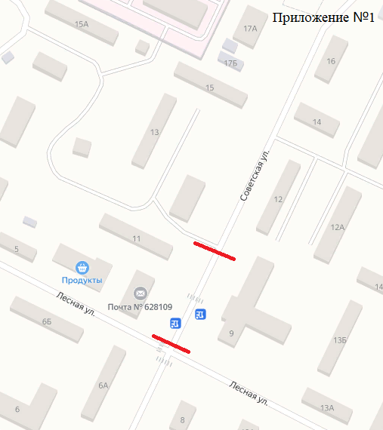

Ограничить движение 08 апреля 2023 г. на время с 12.00 часов до 15.00 часов. Красными линиями выделена зона ограничения движение автотранспорта на время проведения мероприятия на территории сельского поселения Перегребное.